中考实验探究题集(金塘中学)
（检验与评价 表达与交流）
1、电视 “超市大赢家”节目有效的渗透消费策略，一是生活和消费技巧，如“香蕉可以冷藏吗”；二是生活和消费知识，如“蘑菇是微生物还是植物”。看完节目后某班“未来科学”探究小组为了探究香蕉保鲜的方法，设计了如下实验：取相同的香蕉20只，分为4组，分别用相同的足够大的保鲜袋封好，放置在不同温度的环境中，定期观察香蕉变黑的面积，所得数据如下表：
①香蕉分组后选用相同的保鲜袋封好的目的是 ▲ 。
温度  时间 变黑面积 | 5℃ | 15℃ | 25℃ | 35℃
1天 | 约20% | / | / | 约25%
2天 | 约30% | 约5% | 约6% | 约35%
3天 | 约45% | 约8% | 约9% | 约50%
4天 | 约70% | 约15% | 约17% | 约75%
②该实验得出的结论是香蕉 ▲ （选填“适宜”或“不适宜”）冷藏（冷藏室温度一般为10℃以下）。

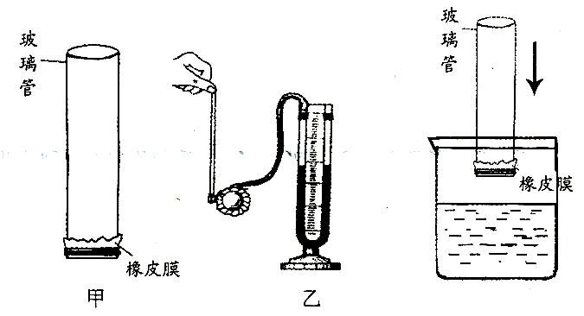
2、（08台州）在研究液体压强的实验中，老师出示了如图甲所示的装置，并向装置中加人一定量的水，此时你观察到的现象 ，这说明液体对容器底有压强。稍后老师拿出如图乙的压强计准备探究液体内部是否存在压强，而小明认为没必要，利用图里装置即可。于是小明将图甲装置缓慢地浸人水中，你将观察到 。若要探究液体内部压强的特点，哪个装置更适合，并说明理由 。

3、（08绍兴）小敏、小颖和小青在玩荡秋千时，感到秋千往返摆动时间有规律。于是对“哪些因素决定秋千往返摆动的时间”提出下列猜想，小敏猜想：可能由秋千的绳长决定；小颖猜想：可能由人与秋千坐垫的总质量决定；小青猜想：可能由秋千摆动幅度(摆动中人离开中心的最大距离)决定。于是进行了如图实验，一细绳一端拴一小球，一端固定，让小球自由往返摆动，并记录数据如下表。
实验  序号 | 小球到固定点  距离l(摆长)/米 | 小球质  量/克 | 摆动幅  度/米 | 小球往返摆动  20次的时间/秒 | 小球往返摆动  一次的时间/秒
1 | 0.7 | 20 | 0.05 | 33.2 | 1.7
2 | 1.0 | 20 | 0.08 | 39.7 | 2.O
3 | 1.0 | 30 | 0.05 | 39.8 | 2.O
4 | 1.0 | 30 | 0.08 | 39.7 | 2.0
5 | 1.3 | 20 | 0.05 | 45,3 | 2.3
请回答下列问题：
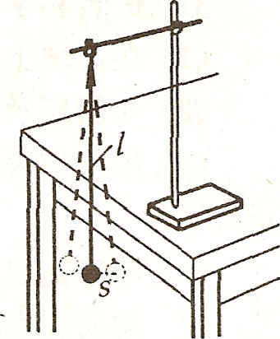
(1)要完成上述实验，除如图器材外，还必需的实验器材是：天平、
(2)从本次实验可以得到的结论是：小球往返摆动一次的时间由__________决定；
(3)实验发现，小球只能摆动一段时间。你认为造成小球停下来的原因可能是________；
(4)摆钟是利用本实验的原理制成的。某一摆钟变慢了，要调准它，应将摆钟的摆长调__________ (选填“长”或“短”)。

4、（08丽水）小华对奶奶使用的 “氧立得便携式制氧器”
（如图1），产生了兴趣，阅读使用说明书，了解了
它的原理（如图2）：制氧剂甲是一种白色固体，催化
剂乙是一种不溶于水的黑色固体。甲剂与乙剂在反应
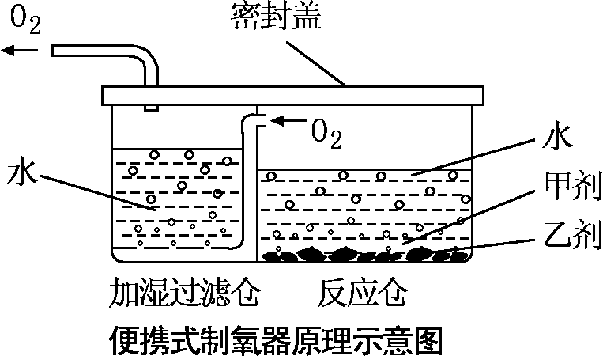
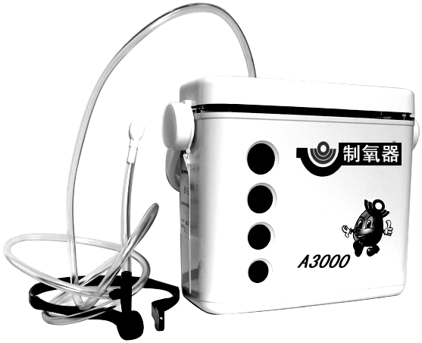
仓中与水发生化学反应制造出氧气。
图1
图2
【查阅资料】过碳酸钠是白色颗粒状固体，溶于水时，
生成碳酸钠和过氧化氢，可用于制取氧气。
【提出问题】甲剂的化学成分是过碳酸钠吗？
【实验与结论】小华把甲剂和乙剂带到实验室，在老师的指导下，验证出甲剂是一种钠盐后，接着进行以下实验：
(1)用甲剂和乙剂制取氧气。
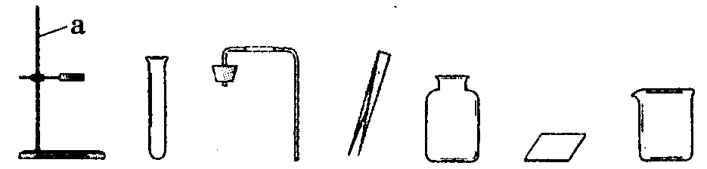
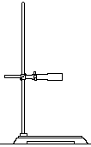
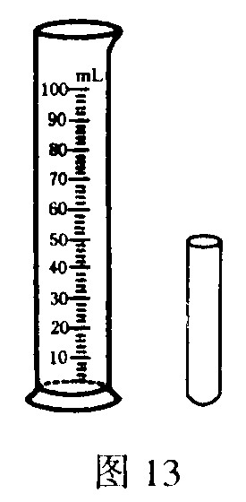
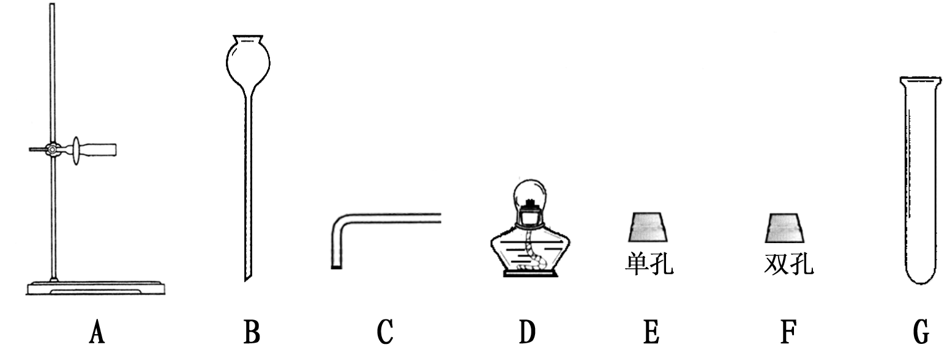
A
B
C
D
E
F

根据上图2原理，组装气体发生装置时，需要上述仪器中的 ▲ （填字母）；
(2)用向上排空气法收集并用带火星的木条检验出生成的气体是氧气，这是利用了氧气
▲ 的性质；
(3)取少量上述反应后的溶液，加入稀盐酸，发现有气泡产生，将生成的气体通入澄清石灰水，澄清石灰水变浑浊，由此可得出：反应后的溶液中含有 ▲ 离子；
(4)通过实验，小华得出结论：甲剂就是过碳酸钠。小华的结论表述不够准确，准确的结论应该表述为 ▲ 。

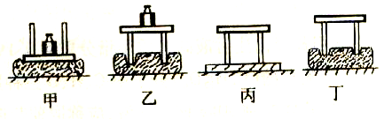
5、（08宁波）小科同学在探究“压力的作用效果与受力面积大小的关系”时，做了如图甲、乙所示实验。
（1）实验能够得到的结论是_______；
（2）若想继续探究“压力的作用效果与压力大小的关系”，应再做图_______（填“丙”或“丁”）所示实验。

6、（08台州）生态学家确定生物种群数量的方法一般有3种：
直接观察法：逐一统计某一区域内所有生物个体。
间接观察法：通过比生物自身更容易观察的痕迹或标记估计生物数量，如通过寻找某个区域内侮燕的窝巢数来估测海燕个数。
取样法：通过在一个小区域内统计生物的数量（一个样本），再乘以倍数，即可确定一个较大区域内生物种群的数量。
如果你是一位大兴安岭科考队员，要调查整个大兴安岭落叶松的种群数量；你将采用
▲ 法，理由是 ▲ 。

7、（08义乌）在啤酒的制作过程中离不开酵母菌；酵母菌在氧气充足时能将葡萄糖分解成二氧化碳和水，使其周围环境的酸碱度发生变化。某科学研究小组利用酵母菌开展了以下实验：将酵·母菌放在10mL培养液中，在氧气充足的条件下培养，并每隔一定时间均匀取样lmL，4次取得的培养液样品中酵母菌的数量和pH如表研示(每次样品测定后均放回原培养液)。
取样次数 | 酵母菌数量（万个） | pH
1 | 82 | 5.4
2 | 100 | 5.0
3 | 121 | 4.8
4 | 121 | 3.7
请回答：
(1)由于酵母菌的作用，使其周围呈 ▲ 性环境。
(2)由数据可知，1mL该培养液中最多能容纳的酵母菌数量为 ▲ 万个。
(3)在随后进行的第5次取样时，发现样品中酵母菌数量仅为76万个，在排除了其周围环境酸碱度的影响后，研究小组对此结果作出了一个合理的解释，你认为这一解释应该是 ▲ 。

8、（08丽水）小刚为探究“导体电阻大小与温度的关系”，选用不同型号的铅
笔芯进行了如下实验：
步骤一：将H型铅笔芯接入电路，闭合开关，测量并记录通过它的电流；
步骤二：用酒精灯给铅笔芯加热，每隔20s测量并记录通过它的电流；
步骤三：分别将HB型、2B型铅笔芯接入电路，重复以上实验过程。
下表是记录的实验数据：
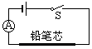
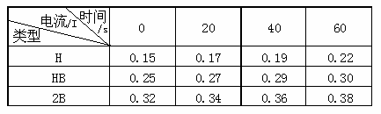

(1)实验中，他们是通过 的变化来判断铅笔芯电阻的改变的；
(2)分析表中数据可以得出： 。

9、为了研究物质的某种特性，某同学在实验中测得下列四组数据（如下表），
次数 | 物体 | 质量（g） | 体积（cm²） | 质量/体积（g/cm³）
1 | 铝块1 | 54 | 20 | 2.7
2 | 铝块2 | 108 | 40 | 2.7
3 | 松木1 | 108 | 216
4 | 松木2 | 10 | 20 | 0.5
（1）表中的空格应填_______，
（2）比较1，2两次的实验数据，可得到只要是同种物质，它的质量跟它的___________。
（3） 比较2，3两次的实验数据，可得出的结论是，质量相同的不同物质，体积___________。
（4）比较1，4两次实验数据，可得出的结论是：_____________________________。

10、为了探究不同液体温度升高时吸收热量的多少与哪些因素有关,某同学做了如下实验.有四只相同的烧杯中分别盛有水和煤油,用同样的加热器加热.下表是他们的实验记录,根据实验记录回答下列问题
烧杯号 | 液体 | 质量(克) | 初温(℃) | 末温(℃) | 加热时间(分钟)
1 | 水 | 300 | 20 | 30 | 12
2 | 水 | 150 | 20 | 30 | 6
3 | 煤油 | 300 | 20 | 30 | 6
4 | 煤油 | 300 | 20 | 25 | 3
- 分析比较__________烧杯的实验记录,可得出初步的结论是:在质量和升高温度相同时,不同物质吸收的热量不同。
- 分析比较1和2烧杯的实验记录,可得出初步的结论是: _______________ _______________________________________________________
- 分析比较3和4烧杯的实验记录,可得出初步的结论是: _______________ _______________________________________________________
- 分析上表，然后综合得出，物质温度升高时吸收热量的多少与_________________ __________________________________________有关系。

11、下表是探究“种子萌发的环境条件”的实验结果。请根据表格分析回答问题：
- 根据瓶号1、2可得出
瓶号 | 种子所处的环境 | 实验结果
1 | 不放水、置于温暖处 | 未萌发
2 | 放入适量水、置于温暖处 | 萌发
3 | 放入适量水、置于寒冷处 | 未萌发
4 | 放入过量的水、置于温暖处 | 未萌发
- 根据瓶号2、3可得出
- 根据瓶号2、4可得出

中考实验探究题集（答案）
（检验与评价 表达与交流）

1、隔绝空气
不适宜
2、橡皮膜向下凸出 橡皮膜向上凸出 乙装置更适合，因为甲装置现象不明显
3、(1)刻度尺、秒表
(2)小球到固定点距离
(3)机械能有?肖耗或受到摩擦或受到空气阻力等(4)短
4、(1)B D E (漏选不给分)
(2)密度比空气大和助燃性（答对一点给1分）
(3)CO₃²⁻（碳酸根或碳酸氢根）
(4) 甲剂可能是过碳酸钠或甲剂中含有Na、C、O三种元素
5、（1）压力一定时，受力面积越小，压力的作用效果越明显 （2）丁
6、取样法 因为①落叶松数量过于庞大无法直接观察，②没有比落叶松自身更容易观察的痕迹与标记
7、（1）酸 （2）121 （3）培养液中营养物质不断被消耗，部分酵母菌因缺少营养而死亡。
8、(1)电流 (2)导体电阻随温度的升高而减小(或导体电阻随温度的降低而增大)
9、(1)0.5 (2)体积成正比(体积之比不变) (3)不同 (4)体积相同的不同物质，质量不同.
10、（1）1、3 （2）同种物质在升高温度相同时，质量不同吸收的热量是不同的。
（3）同种物质在质量相同时，升高温度不同吸收的热量是不同的。
（4）物质的种类、物质的质量和升高的温度
11、(1)种子萌发需要水分 (2) 种子萌发需要适宜的温度 (3) 种子萌发需要的水分不太多

